# 极限定义选择题反例笔记

#### 数列收敛和有界问题

数列收敛有界

收敛数列**必**有界。

有界数列收敛

有界数列**不一定**收敛

**反例：**震荡不收敛，但是有界

#### 极限存在和极限不存在的组合的存在问题

**条件**，不，不

**①** **可能**

**举例：当且仅当**时

结论： ；

不确定？？？

不存在

不存在； 

**②** **可能**

**举例：**，

则（左右极限相等，就存在）

**③** **可能**

**举例：**，，

结论： 不，不，则

、都**不确定**

#### 空心邻域

在的任意空心邻域内无界

根据极限定义表可以得到，此结论就是定义

在的任意空心邻域内无界

#### 无穷小的阶次运算

**条件**：和分别是的、阶无穷小

①是阶无穷小 **Yes！**

②若，则是阶无穷小 **Yes！**

③若，则是阶无穷小 **No！**

结论：如果和同阶次，且两者的阶次系数互为相反数，则相加可能升阶为阶无穷小

④连续，则是阶无穷小 **Yes!**

#### 导函数有界性与原函数有界性关系

对于可导函数

结论： **无穷区间**上 无关系

**举例：**有界 但无界

**举例：**无界 但有界

**有界区间**上 有界，则有界

反之不亦然

**证明：用拉格朗日中值定理的绝对值放缩**

# 极限定义表

|  |  |  |  |  |
| --- | --- | --- | --- | --- |
| 表达 | 对于 $∀$ | $$∃$$ | 当 | 有 |
|  |  |  |  |  |
|  |  |  |  |  |
|  |  |  |  |  |
|  |  |  |  |  |

其中：  是**空心邻域**的 表达

 是**趋向无穷**的 表达

 是极限**无穷大**的 结论

 是极限**确定值**的 结论

*注意：上述两个表达和两个结论的组合就是4种极限的定义。*

# 间断点定义：

|  |  |  |
| --- | --- | --- |
| 第一类 | 可去 | ①**极限存在**但 $f(x_{0})$**无定义**  ②**极限存在**但 $\lim_{x→x_{0}}{f(x)}≠f(x_{0})$ |
| 跳跃 | **左右极限存在**，但左右极限不相等 |
| 第二类 | 无穷 | **左右极限**至少一个**不存在**且 |
| 震荡 | **左右极限**至少一个**不存在**且为**有界不定值** |

其中： 1）**极限存在**指左右极限存在且相等，即



2）**左右极限存在**指、

*注意： 左右极限****都存在****， 第一类*

*左右极限至少一个****不存在*** *第二类*

# 可导性定义

*注意：一元函数可导 一元函数可微*

，

**左右导数相等，**即在该点**可导，即**

# 导函数连续性定义

**分段函数的导函数的连续性**

根据定义对分段函数求导，

，

如果，且

则导函数在处连续。

; **(if exist)**

# 拐点定义

**定义：拐点就是凹函数与凸函数的转变点**，

对于**可导函数** 极值点与拐点必然**不是同一个点**

对于**不可导函数** 极值点与拐点可同时存在于**不可导点**。

拐点只存在于的点或不存在的点

且 去心邻域内该点**两侧的符号**相反

拐点是单调性发生变化的点

拐点是**穿**过轴的点，（不连续的突变也可）

# 可导、连续、极限融会贯通

#### 导数与导数极限存在互推关系

**条件 $\left\{\begin{aligned}①f\left(x\right)在x=x_{0}的去心邻域内可导 \\ ②f\left(x\right)在x=x_{0}处连续\end{aligned}\right.$**

且等于且等于

*注意：去心邻域内可导，是去心邻域内连续，不代表 $x=x_{0}$ 处连续，上述条件已经最严格了。*

**举例：**，去心邻域内可导，但不连续

，，但不存在

**证明**：由导数定义

洛必达=====得

*注意：连续性保证分式为0/0形式，可导用来保证使用洛必达*

*注意：（****不能反推****）*

函数在某点可导，不能保证其导函数在该点连续

*注意：也可作为****函数不连续****，但****原函数****存在的例子*

**举例**

存在（用定义），但不存在

上述两条件下 导数极限存在导数存在

但不管怎样 导数存在导数极限存在

# 可积分、有原函数问题

**定义：**内**可积**即内**定积分**存在

连续函数，一定存在**定积分**和**不定积分**

若有跳跃间断点，则原函数一定不存在

#### 存在问题

**条件**：在上**连续**

①定积分存在（可积）

②原函数存在【**原函数存在定理**】

**条件**：在上**有界**，且只有**有限**个间断点

则定积分存在（可积）

|  |  |  |
| --- | --- | --- |
| 条件1 | 条件2 | 结论 |
| 上**无界** |  | 上**不可积** |
| 上**有界** | **有限**个间断点 | 上可积 |
| **无穷**个间断点 | 上不确定可积 |
| 上**连续** |  | 上原函数存在 |
|  | 上 |
| 上不**连续** | 只有一类间断点 | 上可积 |
| 含有跳跃间断点 | 上**不存在原函数**  **跳跃处不可导** |
|  | 上不确定原函数 |
| 只有震荡间断点 | 上不确定原函数 狄利克雷函数 不可积 |
| 上**连续** |  | 上不确定可积 |
| 有**原函数** |  | 上不确定可积 |

#### 举例

有一类间断点，但可积

**举例**

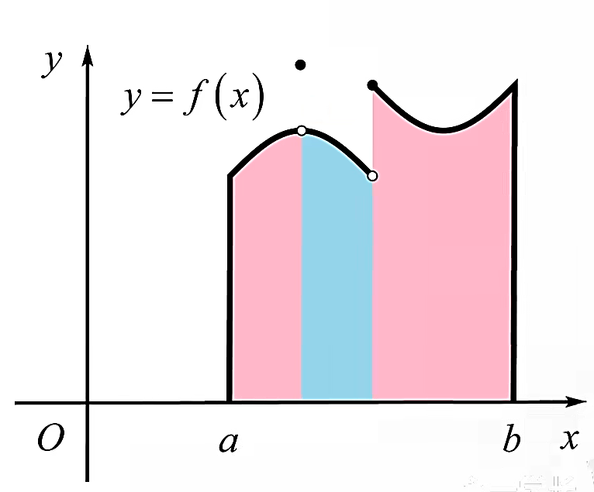

在上不**连续，**但在上可能存在原函数

**举例**，****

上不**连续，但**存在原函数

在存在原函数**，**但在上不一定可积

**举例**，存在****

但是在处不可积，因为函数无界

